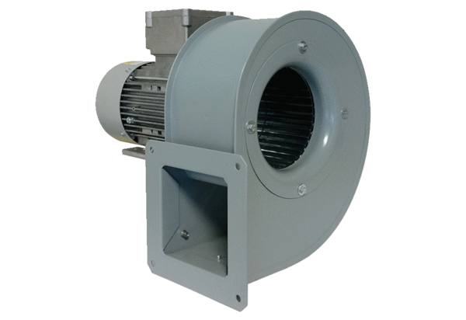Radialgebläse GRM 10/2 D ExVerpackungseinheit: 1 StückSortiment: C
Artikelnummer: 0073.0386Hersteller: MAICO

